Самостоятельная работа_________________________________ Вариант 1

№1. На рисунке изображён график дифференцируемой функции y=f(x), определённой на интервале (1 ; 10). Найдите точку из отрезка [2 ; 6], в которой производная функции f(x) равна 0. Покажите на чертеже и запишите ответ.

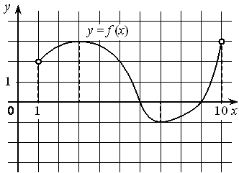

№2. На рисунке изображён график дифференцируемой функции y=f(x) и отмечены шесть точек на оси абсцисс: x​1, x​2, x​3, x​4, x​5, x​6. В скольких из этих точек производная функции f(x) отрицательна? Запишите подробно решение и ответ.

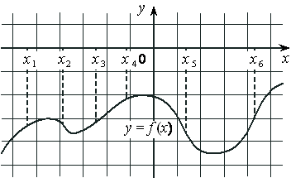

№3. На рисунке изображён график функции y=f(x), определённой на интервале (− 7 ; 7). Определите количество целых точек, в которых производная функции положительна. Покажите на чертеже точки и запишите ответ.

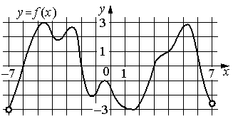

№4. На рисунке изображены график функции y=f(x) и касательная к нему в точке с абсциссой x0. Найдите значение производной функции f(x) в точке x0. Подробно запишите решение и ответ.

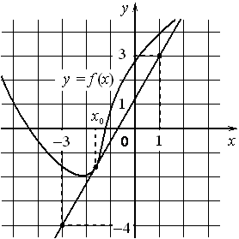

№5. На рисунке изображён график y=f '(x) — производной функции f(x).   
На оси абсцисс отмечено одиннадцать точек: x1, x2, x3, x4, x5, x6, x7, x8, x9, x10, x11. Сколько из этих точек принадлежит промежуткам убывания функции f(x)? Запишите подробно решение этой задачи и ответ.

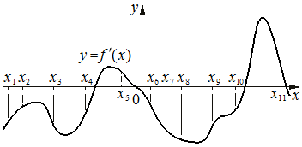

Самостоятельная работа_____________________________________Вариант 2

№1. На рисунке изображён график функции y=f(x), определённой на интервале (− 6; 5). Найдите количество точек, в которых производная функции f(x) равна 0. Показать на чертеже точки и записать ответ.

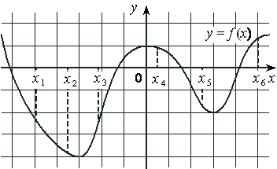

№2. На рисунке изображён график дифференцируемой функции y=f(x) и отмечены семь точек на оси абсцисс: x​1, x​2, x​3, x​4, x​5, x​6, x​7. В скольких из этих точек производная функции f(x) положительна? Подробно записать решение и ответ.

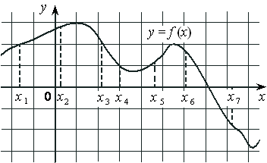

№3. На рисунке изображён график функции y=f(x), определённой на интервале (− 7 ; 7). Определите количество целых точек, в которых производная функции отрицательна.

Покажите точки на чертеже и запишите ответ.



№4. На рисунке изображены график функции y=f(x) и касательная к нему в точке с абсциссой x0. Найдите значение производной функции f(x) в точке x0. Подробно запишите решение и ответ.

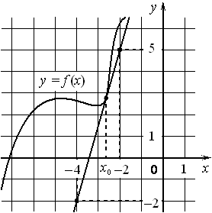

№5. На рисунке изображён график y=f '(x) — производной функции f(x), определённой на интервале (− 2 ; 11). Найдите абсциссу точки, в которой касательная к графику функции y=f(x) параллельна оси абсцисс или совпадает с ней. Запишите решение, покажите точку на чертеже и запишите ответ.

